Instituto Politécnico Nacional

Escuela Superior de Cómputo

Bases de Datos

Ejercicios

Diagrama modelo E-R

Profesor: Euler Hernández Contreras

Alumno: Calva Hernández José Manuel

Grupo: 2CM12

## Contenido

1.- GYM 3

2.- Metro 3

3.- Elecciones 4

4.- Farmacias 5

5.- Patentes 6

6.- Conciertos 6

## 1.- GYM

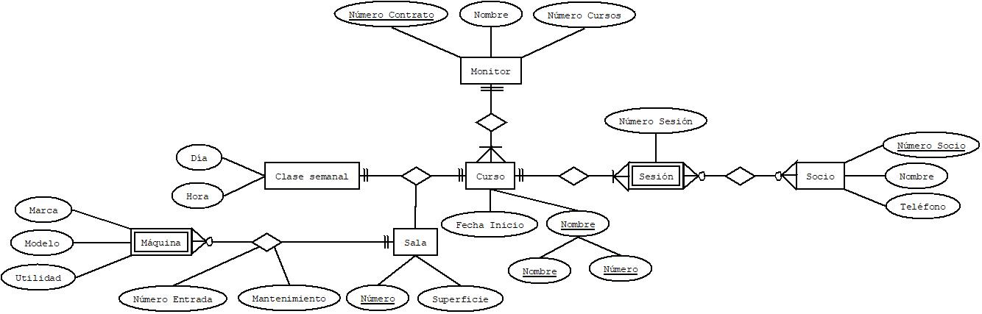

## 2.- Metro

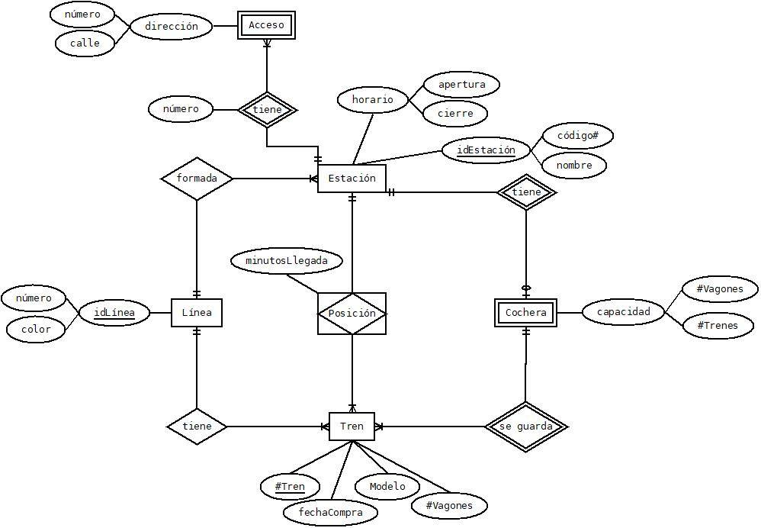

## 3.- Elecciones

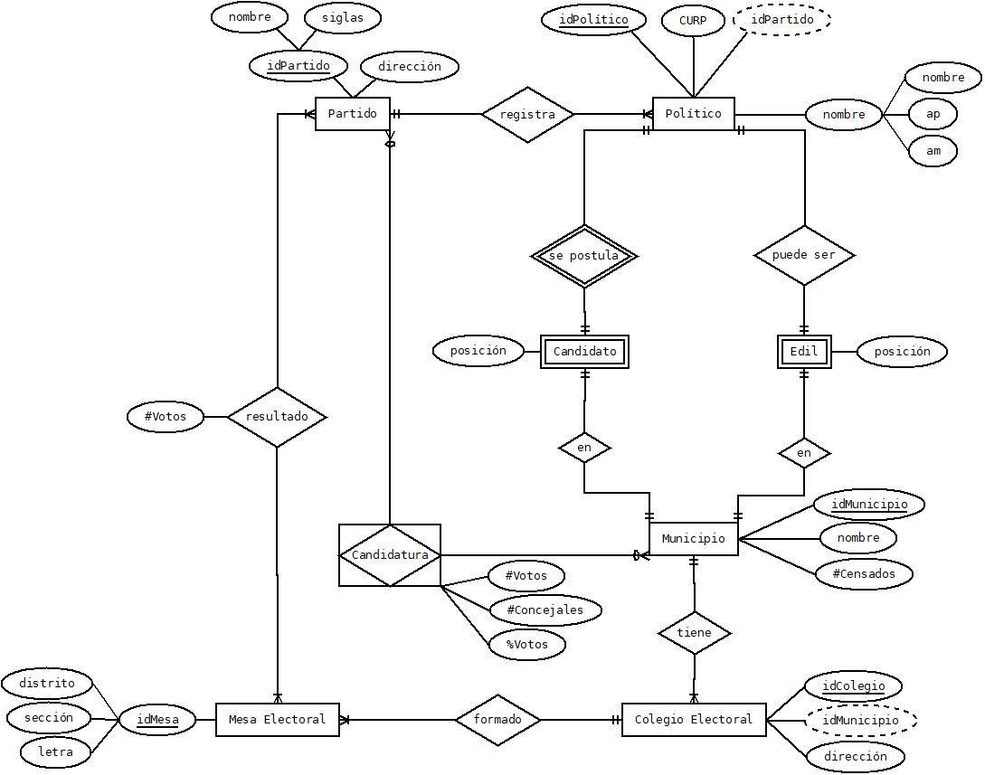

## 4.- Farmacias

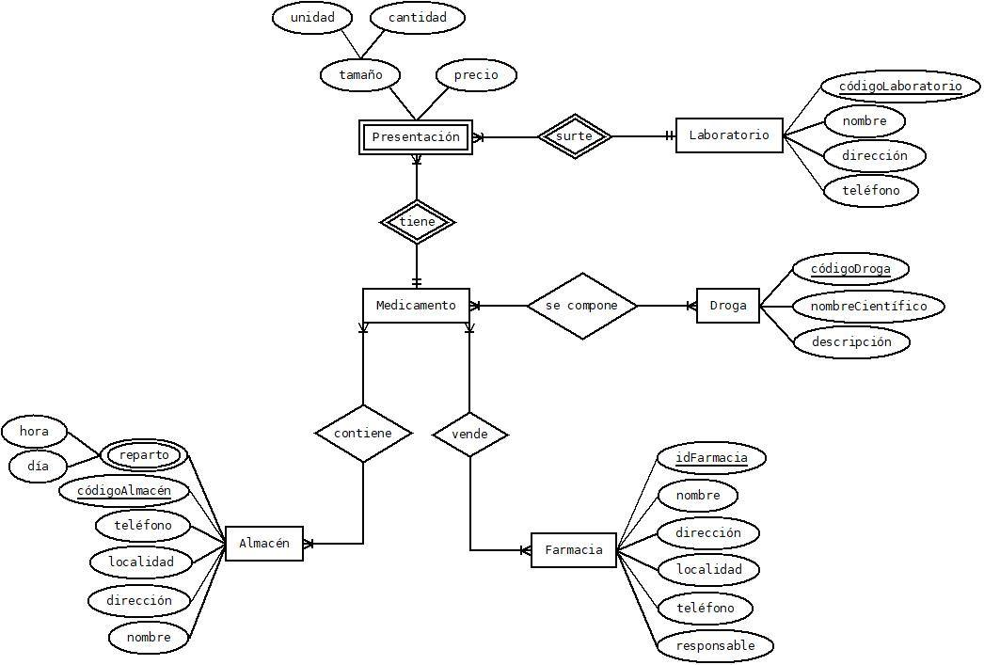

## 5.- Patentes

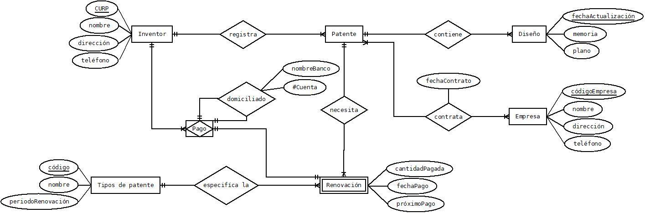

## 6.- Conciertos

